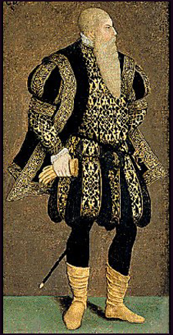
Pedagogisk planering i historia ”Vasatiden”
Namn:______________________
Innan vi börjar läsa om Gustav Vasa och hur han formade Sverige ska vi repetera lite av det som vi tidigare har arbetat med. Då läser, pratar och skriver vi. Vi ska även ta en titt på de stora upptäcktresorna som gjordes i slutet på 1400-talet. Eleverna ska då få ”intervjua” en upptäcksresande eller erövrare efter att de har sökt fakta om personen i fråga. Vi spelar in intervjuerna och tittar på dem tillsammans.
När vi arbetar med Vasatiden kommer vi att läsa och diskutera texterna, titta på film samt arbeta med olika arbetsuppgifter.
Bedömningsmatris:
Du visar att du har kunskaper om historiska förhållanden, skeenden och gestalter under tiden för de stora upptäcksresorna. | Du visar att du känner till någon upptäcksresande. Du kan berätta om någon anledning till att man reste. Du visar att du till viss del kommer ihåg Kopernikus. | Du visar att du känner till flera upptäcksresande. Du kan berätta om flera anledningar till att man reste. Du visar att du kommer ihåg Kopernikus. | Du visar att du känner till flera upptäcksresande. Du kan berätta om flera anledningar till att man reste. Du visar goda kunskaper om Kopernikus gärningar.
Du visar att du känner till historien om Gustav Vasas händelserika väg till tronen. | Du visar att du, med lite hjälp, kan sätta händelserna i stort sett i kronologisk ordning. | Du visar att du på egen hand kan sätta händelserna i stort sett i kronologisk ordning. | Du visar att du på egen hand kan sätta händelserna i kronologisk ordning.
Du visar att du har viss kännedom om historiska förhåll-anden, skeenden och gestalter under 1500-talet. | Du kan, med lite hjälp, berätta om hur Gustav Vasas styre påverkade folket. Du kan även berätta något om honom som person. | Du kan berätta om hur Gustav Vasas styre påverkade folket. Du kan även berätta något om honom som person. | Du kan berätta om hur Gustav Vasas styre påverkade folket. Du kan även berätta något om honom som person. Du kan även resonera om att det finns olika skildringar om Gustav Vasas person.
Du känner till hur och varför Gustav Vasa reformerade kyrkan. | Du visar att du vet vad reformationen är. Du visar även att du känner till någon konsekvens reformationen fick för Sverige. | Du visar att du vet vad reformationen är. Du visar även att du känner till några konsekvenser reformationen fick för Sverige. | Du visar att du vet vad reformationen är. Du visar även att du känner till flera konsekvenser reformationen fick för Sverige och resonerar runt varför kungen ville reformera Sverige.
Du visar att du kan använda historiskt källmaterial för att dra slutsatser om människors levnadsvillkor. | Du visar att du kan läsa en text och med lite hjälp resonera om innehållet. | Du visar att du kan läsa en text och resonera om innehållet. | Du visar att du kan läsa en text och resonera om innehållet. Du använder då historiska begrepp.

Hälsningar Christina

